Fecha: Jueves 18 de agosto de 2016
Boletín de prensa Nº 179

PRESIDENTE SANTOS ANUNCIA MEDIDAS ESPECIALES DE SEGURIDAD PARA DEPARTAMENTO DE NARIÑO

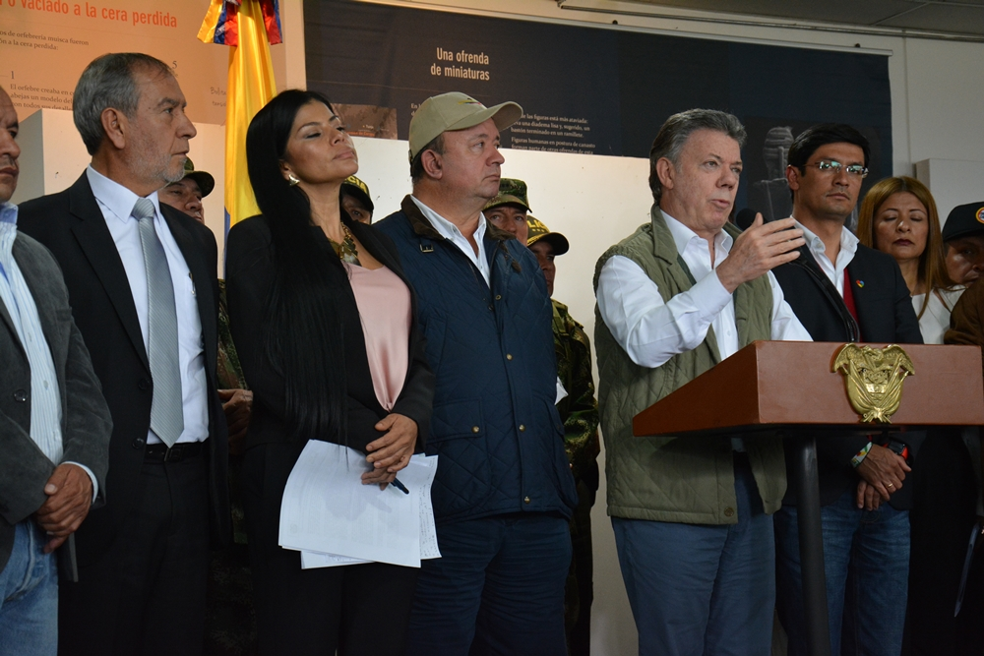

En el marco del Día Nacional de la Transparencia y durante un Consejo de Seguridad en el municipio de Ipiales, el Presidente de la República Juan Manuel Santos Calderón anunció que se tendrá como prioridad la lucha contra la corrupción. "Tenemos que afrontar con toda determinación está situación, vamos hacer un esfuerzo para crear un grupo élite que venga desde Bogotá a hacer las investigaciones del caso y dar golpes contundentes en Ipiales", aseguró Santos Calderón.

En el Consejo de Seguridad presidido por el mandatario de los colombianos junto al Ministro de Defensa Luis Carlos Villegas, el Gobernador de Nariño, Camilo Romero, los alcaldes de Ipiales, Ricardo Romero y Pasto, Pedro Vicente Obando Ordóñez, entre otros gobernantes locales, además de autoridades militares y policiales, se tomaron medidas especiales para los municipios de Ipiales y Tumaco.

"Los cultivos ilícitos y la minería ilegal están afectando al departamento, contaminado los ríos, destruyendo el medio ambiente, de manera que habrá una acción más intensa. También vamos a tomar medidas frente a los migrantes que están llegando a Nariño, haciendo cumplir con la ley, al tiempo que cumpliremos con los derechos humanos".

El Primer Mandatario de Colombia hizo un repaso en lo referente a seguridad del departamento de Nariño. "En términos generales tenemos un avance en disminución de homicidios, indicadores de seguridad, aunque hay alarmas en los temas de hurtos a personas y el comercio".

Durante su visita el Jefe de Estado recordó a los habitantes de Ipiales y otros municipios del departamento, quienes se congregaron en el Coliseo Municipal, el número de familias que han sido beneficiados con los programas, Más Familias en Acción y las cifras invertidas durante su gobierno en este materia.

Somos constructores de paz

PRESIDENTE SANTOS RECONOCE LOS ESFUERZOS DE PASTO EN SU TRABAJO POR LA PAZ

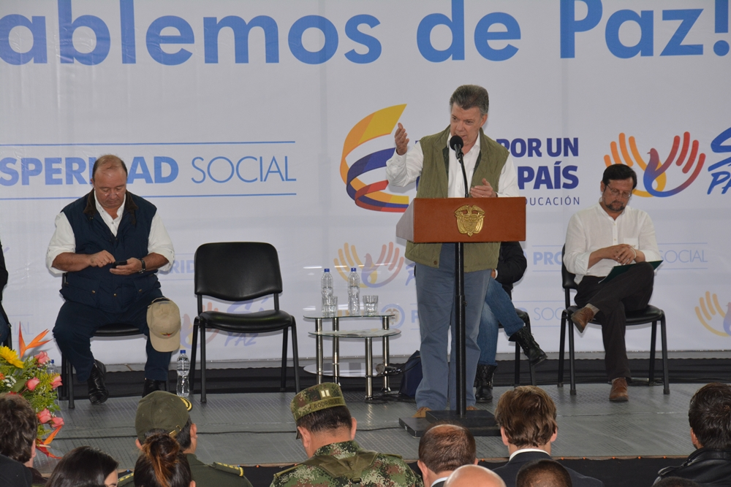

Al término del Consejo de Seguridad que se realizó en el municipio de Ipiales, presidido por el Jefe de Estado Juan Manuel Santos Calderón, el alcalde de Pasto Pedro Vicente Obando Ordóñez, manifestó que se efectuó un balance de las dificultades en materia de seguridad que tienen los municipios del departamento.

El mandatario local indicó que se logró mostrar las acciones que se vienen realizando en la ciudad frente a la paz. "Tuvimos la oportunidad de decirle al señor Presidente que pese a las dificultades, seguimos siendo el municipio que se la juega por la paz y él reconoció la labor de Pasto. Está agradecido con nuestro trabajo, esto lo hacemos por convicción, porque queremos una ciudad en paz, con justicia y equidad".

Finalmente en su encuentro con el Presidente, el alcalde solicitó una audiencia junto a toda la bancada parlamentaria de Nariño, para tratar el tema de la vía Popayán-Pasto y que se incluya en el proyecto de Rumichaca-Pasto, el tramo Catambuco-Pasto.

Somos constructores de paz

EN PASTO SE REALIZÓ LA PRIMERA JORNADA DE SOCIALIZACIÓN DEL PROCESO DE FORTALECIMIENTO DE EDUCACIÓN INICIAL

Con el propósito de brindar una atención de calidad en los niños y niñas de primera infancia, se realizó la jornada de socialización para el proceso de fortalecimiento en la modalidad de la Educación Inicial que se implementa en todo el territorio nacional y que hace parte de la alianza para el impulso de la sostenibilidad de la política de ´Cero a Siempre´. La exposición de la iniciativa estuvo a cargo de la Comisión intersectorial de primera infancia y representantes nacionales y regionales del Instituto Colombiano de Bienestar Familiar y entidades administradoras del servicio.

En la jornada se presentó la iniciativa, mediante la que se pretende acompañar a los maestros y maestras, agentes educativos, equipos interdisciplinarios de cada una de las Unidades de Servicio para que cada día y a partir de procesos de autoevaluación, planes de trabajo y acciones de mejoramiento, se trabaje con la familia en pro de un mejor bienestar y unas mejores relaciones para los niños y niñas.

Claudia Milena Gómez Díaz, integrante del equipo de la coordinación de la política por el desarrollo integral de la primera infancia, enfatizó en la responsabilidad que se tiene desde todos los sectores para garantizar el respeto por los derechos de los niños y niñas. “El Alcalde, Pedro Vicente Obando Ordóñez, ha sido un líder en estos procesos y ha querido participar en cada uno de los escenarios, respaldando todas las acciones que se han movilizado desde las instituciones de nivel nacional, departamental y local en favor de la Primera Infancia”

Actualmente en Pasto, el ICBF cuenta con 24 unidades de servicio de las cuales 14 se verán beneficiadas en una primera fase, los cuales corresponden a Centros de Desarrollo Infantil, Hogares Infantiles, modalidad desarrollo en medio familiar, Hogares Empresariales y Jardines Sociales; que atienden a más de 2000 mil niños en barrios como Belalcazar, La Rosa, El Carmen, Agualongo y Sector Potrerillo, entre otros.

Somos constructores de paz

REPRESENTANTES DEL SECTOR TURÍSTICO PARTICIPARÓN DEL CONVERSATORIO “FORMALIZACIÓN, LEGISLACIÓN TURÍSTICA, REGISTRO NACIONAL TURISMO Y BENEFICIOS”

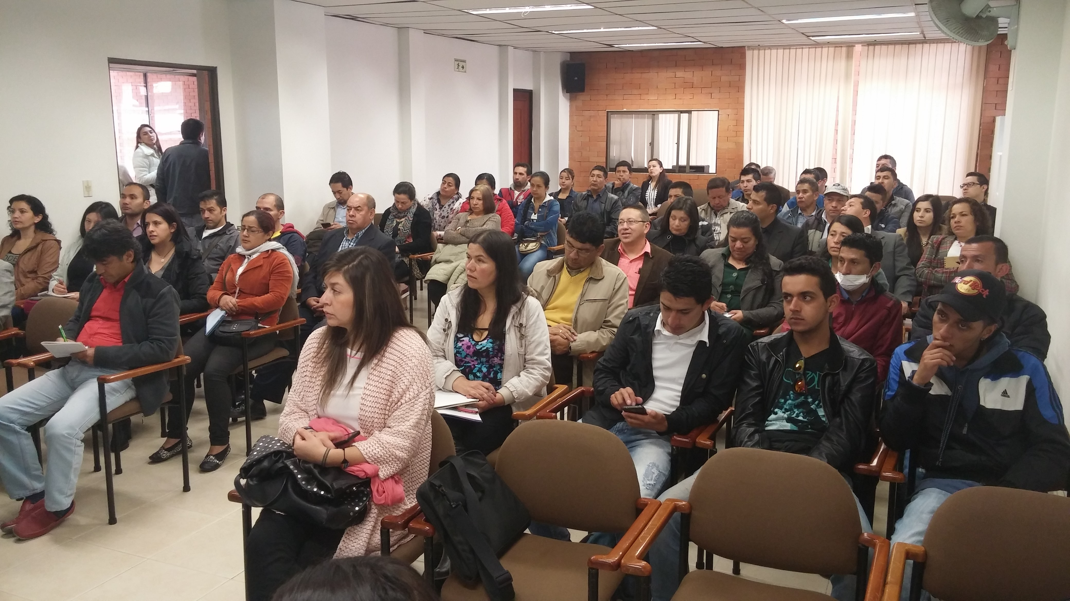

Con el propósito de sensibilizar a los diferentes actores del sector turismo sobre la importancia de formalizar el Registro Nacional de Turismo y conocer las ventajas del mismo, se llevó a cabo el conversatorio “Formalización, Legislación Turística, Registro Nacional Turismo y Beneficios”, dirigido por Alejandro Torres Jaimes, Asesor de la Dirección de Análisis Sectorial y Promoción del Viceministerio de Turismo.

La Subsecretaria de Turismo Elsa María Portilla, aseguró que la formalización del Registro Nacional de Turismo es importante y necesario para las 264 empresas del sector turístico del Municipio. “Se debe dar a conocer la normatividad que el Gobierno Nacional ha impuesto al sector turístico y que tiene fecha límite hasta el mes de marzo de 2017”. De igual forma informó que con esta primera jornada de acompañamiento se da cumplimiento a una de las metas del Plan de Desarrollo “Pasto educado constructor de paz”.

Alejandro Torres Jaimes, Asesor de la Dirección de Análisis Sectorial y Promoción del Viceministerio de Turismo, enfatizó en las ventajas que tiene el registro para los prestadores de servicio turístico. “El registro permite acercarse a una prestación de servicios adecuada y de calidad, además de permitirles a las empresas participar en licitaciones públicas, acceder a recursos en Bancoldex, una diferencia de 7 puntos en el impuesto ICA, entre otras; por esta razón, se pretende que el prestador del servicio turístico realice un fortalecimiento y crecimiento de sus servicios”.

La Subsecretaría de Turismo de la Alcaldía de Pasto invita a la toda la comunidad a que visite los portales; www.pasto.gov.co y www.turismopasto.gov.co, en redes sociales Facebook y twitter como Pasto Turístico, donde se puede encontrar más información de estas actividades además de las que se vienen realizando semanalmente en el Punto de Información Turística de Pasto (PIT).

Somos constructores de paz

'DEJA VOLAR TU IMAGINACIÓN', AFICHE GANADOR PARA CARNAVAL DE NEGROS Y BLANCOS 2017,



El afiche 'Deja Volar Tu Imaginación', de Rocky Danilo Ramírez Parra fue seleccionado entre 45 propuestas que se presentaron a la convocatoria realizada por Corpocarnaval para seleccionar la pieza comunicacional del Carnaval de Negros y Blancos en su versión 2017. El jurado calificador estuvo conformado por Ramón Ortega Enríquez, Director del Programa de Diseño Gráfico de la Institución Universitaria Cesmag; Juan Gabriel Lasso, Magister en diseño de la Universidad de Palermo - Buenos Aires Argentina y Ana Patricia Timarán, Magister en Diseño Avanzado y docente universitaria.

Como resultado de la convocatoria las propuesta con los seudónimos Twin, nombre de la obra: Mágica Alegría; y Neto con la obra: Entre Ángeles y Diablitos, recibieron una mención de honor.

En palabras del autor Rocky Danilo Ramírez Parra, el afiche contiene las siguientes características “Muestra una hermosa dama que se presenta glamorosa y radiante ataviada con un colorido tocado, adornado con los elementos característicos de la Familia Castañeda, una zampoña y tres tambores que se unen en un mágico encuentro con los colectivos coreográficos y nos recrean desde las entrañas los vibrantes sonidos de la música de los andes. Mi obra es un juego maravilloso lleno de color y alegría desbordante, que siempre ha sido representado magistralmente por nuestros artistas”.

Según la Gerente de la Corporación del Carnaval de Negros y Blancos de Pasto, Guisella Checa Coral, el afiche ganador será utilizado como imagen oficial del Carnaval 2017. “El afiche escogido por los jurados ganó tres millones y medio de pesos, en un reconocimiento al mérito para artistas y cultores del carnaval. Así mismo en los procesos de acreditación de Carnavales de Blancos y Negros 2017 se viene trabajando en un cronograma de todas las actividades en estas fiestas que son consideradas Patrimonio Cultural e Inmaterial de la Humanidad”, subrayó.

Somos constructores de paz

SUBSECRETARÍA DE TURISMO INVITA A LA MUESTRA ARTESANAL-ARTE FRUTAL ARTESANÍAS



La Secretaría de Desarrollo Económico y Competitividad a través de la Subsecretaría de Turismo, invita a la ciudadanía a la Muestra Artesanal que realizará la empresa Arte Frutal Artesanías, este viernes 19 de agosto en el Punto de Información Turística (PIT).

La Subsecretaria de Turismo, Elsa María Portilla, informó que la actividad se realiza con el fin de que propios y visitantes, conozcan más sobre las creaciones artesanales producidas por gente emprendedora, capacitada y profesional en su labor. “Se busca impulsar los productos artesanales de nuestra ciudad. Esta empresa está dedicada a la artesanía en materiales reciclables para la elaboración de frutas artificiales, que son utilizadas para la decoración de hogares, para centros de mesa, comedor y cocina, artículos y accesorios que se elaboran con los más altos estándares de calidad que permiten garantizar una buena durabilidad y resistencia”, señaló.

Somos constructores de paz

PASTO DEPORTE REALIZARÁ TRES RECREOPARQUES ESTE FIN DE SEMANA

Continuando con una de las estrategias implementadas por la actual administración, el Instituto Pasto Deporte ha programado para este viernes 19 y sábado 20 de agosto, el desarrollo de tres recreoparques en diferentes sectores de la ciudad. Las tres actividades se realizarán en los siguientes horarios y lugares:

- Viernes 19 de agosto - corregimiento de Gualmatán en el polideportivo principal de 6 de la tarde a 9 de la noche.
- Sábado 20 de agosto, barrio Jorge Giraldo - polideportivo principal de 2 a 5 de la tarde. El mismo día en el barrio Fátima, costado Iglesia de Fátima de 2:30 a 5:30 de la tarde.

En las jornadas los habitantes de cada sector, podrán disfrutar de diferentes actividades deportivas y recreativas como sesiones de actividad física, inflables, manitas creativas, fútbol tenis y la práctica de diferentes disciplinas deportivas bajo la coordinación de los monitores del ente deportivo municipal.

Los recreoparques coordinados por Pasto Deporte, se desarrollarán durante todo el año en diferentes barrios, comunas y corregimientos y buscan la participación comunitaria a través del deporte, la recreación y la actividad física, haciendo buen uso de su tiempo libre.

Información: Director Pasto Deporte Pedro Pablo Delgado Romo. Celular: 3002987880 pedrodelgado1982@gmail.com

Somos constructores de paz

EMAS NUEVAMENTE CERTIFICADA CON NORMAS ICONTEC

El órgano certificador ICONTEC entregó a la Empresa Metropolitana de Aseo Emas Pasto S.A. E.S.P. la Certificación Integral de su Sistema de Gestión; dicha certificación consiste en tres normas internacionales como lo son:

ISO 9001 avala la calidad se los servicios prestados y el cumplimiento de los requisitos de los clientes y su satisfacción.

ISO 14001 garantiza la responsabilidad de la empresa con la gestión ambiental de sus procesos internos y el planeta.

OHSAS 18001 con la cual la empresa adopta un compromiso frente a la salud y seguridad de todos sus colaboradores, contratistas y visitantes.

Este proceso se certifica anualmente, y este año Emas se continúa certificando gracias al trabajo en equipo de todos los colaboradores, cumpliendo así los lineamientos estratégicos de la empresa.

“Ser una empresa certificada integralmente permitirá seguir posicionándose empresarialmente, contar con un valor agregado que no es exigible pero que hace de la compañía una empresa comprometida con el mejoramiento continuo y la satisfacción de todos sus grupos de interés, enfocada a contribuir en el desarrollo del municipio de Pasto, el departamento de Nariño y Colombia”, argumentó la gerente de Emas; Ángela Paz Romero.

Somos constructores de paz

Oficina de Comunicación Social
Alcaldía de Pasto

